Documentation HAProxy – SrvWeb 2

Configuration IP /etc/network/interfaces :

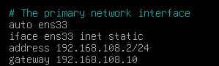

On fait un : apt update ensuite un apt install apache2 php php-mysql ( mettre une carte en bridged pour pouvoir installé et l’enlever par la suite).
Nous allons récupérer .Q:\Documents en consultation\B2-SISR-Alves\Ch07 – Le HAProxy_Annexe.zip\SrvWeb1 via winscp et le mettre sur le SrvWeb1 dans /var/www/html
Installation et configuration lsyncd/rsync/openssh-server :
apt update
apt install lsyncd rsync openssh-server –y
systemctl enable ssh
systemctl start ssh

Configuration openssh-server :
Garder la version actuellement installée
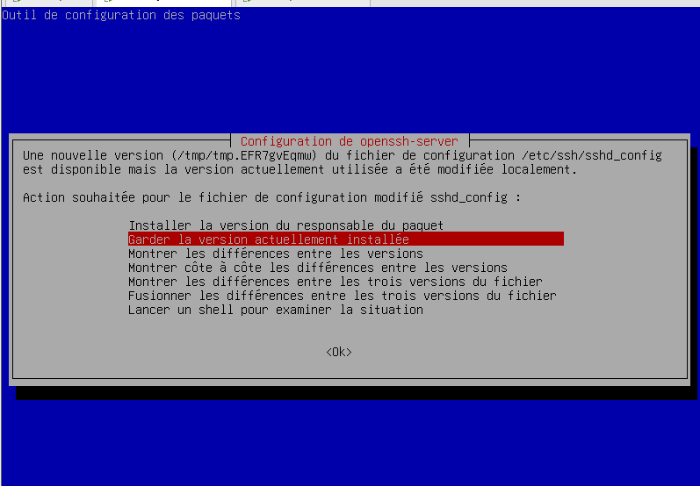
Ok
Installation et configuration lsyncd/rsync/openssh-server :
apt update
apt install lsyncd rsync openssh-server –y
systemctl enable ssh
systemctl start ssh

Ensuite
ssh-keygen –t rsa –N ““ –f /root/.ssh/id_rsa
ssh-copy-id root@192.168.108.2 (mettre mdp root)
Créer le dossier lsyncd :
mkdir /etc/lysncd

Dans ce dossier créer le fichier lsyncd.conf.lua :
nano /etc/lsyncd/lsyncd.conf.lua

Le fichier config doit ressembler à ca :

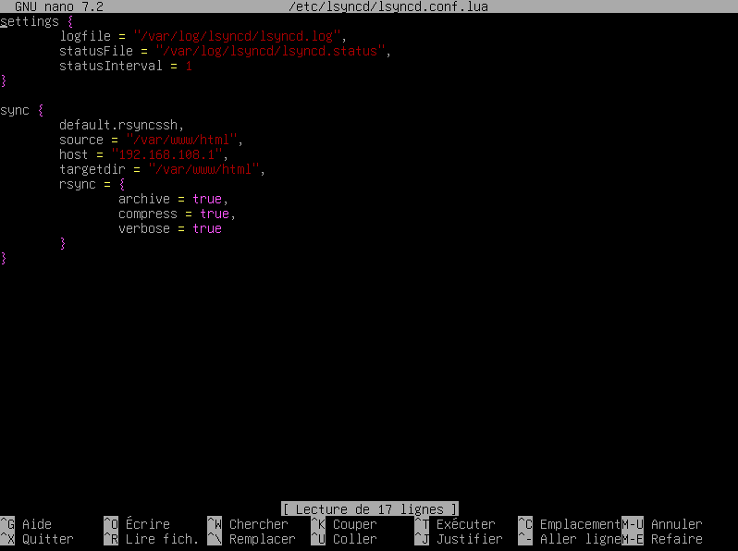

On redémarre lsyncd :
systemctl restart lsyncd

on cree son fichier log :
mkdir –p /var/log/lsyncd

on redemarre encore une fois :
systemctl restart lsyncd
systemctl enable lsyncd
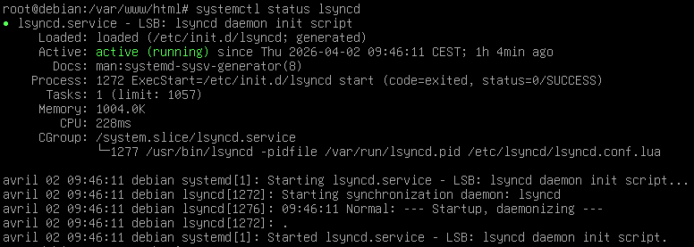
systemctl status lsyncd

